POZVÁNKA na najnovší projekt Divadelného ústavu a Štúdia 12 Aby sme nezabudli...

31. marec 2022 | 19.00 hod. | Štúdio 12, Jakubovo nám. 12, Bratislava

|Bratislava, 29. marec 2022 | – Aby sme nezabudli... najnovší projekt Štúdia 12, v rámci ktorého uvedie vybrané aktuálne inscenácie zaoberajúce sa témami moderných dejín 20. storočia.
Rôzni tvorcovia, rôzne divadlá a divadelné zoskupenia, rôzne spracovania či odlišné interpretácie – spoločný menovateľ je len jeden - snaha, aby sme nezabudli na udalosti, ktoré poznačili chod dejín 20. storočia na Slovensku.
Ingmar Villqist: Helverova noc
Divadlo Actor Košice
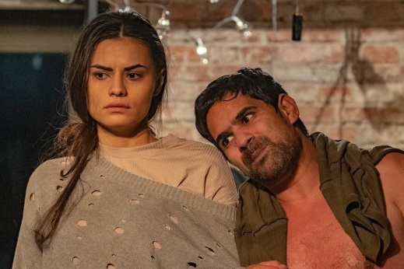
On (Helver) a Ona (Klára).
Klára sa stará o Helvera, je jeho matkou, opatrovateľkou, priateľkou, je všetkým v jednej osobe. Dej sa odohráva počas jednej noci začiatkom 30. rokov minulého storočia, keď u oboch začínajú ožívať staré spomienky. Tie dobré, ale aj tie zlé.
Vonku začína zúriť dav, vlády sa zmocňujú fašisti a do kuchyne, ktorá sa zdala byť bezpečným útočiskom, preniká hrozba zvonku. Helver s Klárou sa ocitajú v pasci.
V réžii Antona Korenčiho a preklade Petra Himiča si inscenáciu košického Divadla Actor budete môcť pozrieť 31. 3. 2022 o 19.00 hod. V inscenácii sa vám okrem člena Štátneho divadla Košice Františka Baloga predstaví aj mladá divadelná a filmová herečka Diana Semanová.
Každá inscenácia je sprevádzaná a doplnená populárnym diskusným cyklom Sloboda nie je happy end!, ktorú na pravidelnej báze uvádza organizácia Post Bellum.
V rámci tejto diskusie bude riaditeľka organizácie Sandra Polovková viesť rozhovor so špeciálnymi hosťami oslovenými v nadväznosti na uvádzanú tému inscenácie. Tentokrát bude diskutovať s profesorkou MÁRIOU PATAKYOVOU, verejnou ochrankyňou práv a ANDREOU NAJVIRTOVOU, riaditeľkou organizácie Človek v ohrození, o tom, prečo je dôležité pomáhať Ukrajine.
Diskusia doplní inscenáciu a divákom tak poskytne ucelený pohľad na danú problematiku.

Sloboda nie je happy end!

#stojimepriukrajine #pomocukrajine #kulturaspaja #umeniepomaha

---

V prípade ďalších doplňujúcich otázok je vám k dispozícii:
Ing. Jana Dugasová
PR Divadelného ústavu
Divadelný ústav, Jakubovo nám. 12, 813 57 Bratislava
Tel. +421 2 2048 7106
Mobil: +421 918 838 761
E-mail: jana.dugasova@theatre.sk

